CRCE Nord Pas-de-Calais
AG du 30 septembre 2020
Intervention André LE MORVAN

Les évolutions constatées :

A - au niveau réglementaire :

-- autorisation environnementale : en vigueur depuis mars 2017, les règles ont changé sans formation ou information ;
- expérimentation Loi ESSOC : pas de dossier enregistré ;
- SCOT, Loi ELAN suite :
Ce qu'il faut retenir :
- prévues par la loi Elan du 23 novembre 2018, deux ordonnances du 17 juin 2020 modernisent les schémas de cohérence territoriale (Scot) et simplifient la hiérarchisation des normes.
- la première ordonnance, n° 2020-744, modifie le contenu du Scot pour en faire un outil à la fois plus politique et plus opérationnel.
- le rapport de présentation disparaît. Ses composantes figurent dorénavant en annexe. Le projet d'aménagement stratégique, qui remplace le projet d'aménagement et de développement durables, devient la pièce centrale du SCOT. Le document d'orientations et d'objectifs est, quant à lui, simplifié.
- la seconde ordonnance, n° 2020-745, rationalise les rapports juridiques entre documents d'urbanisme. La plupart des liens de prise en compte sont remplacés par des liens de compatibilité.
- SRADET HDF adopté en mars 2020, fort impact sur les SCOT et les PLU notamment par le biais de la planification et ses effets concernant l’artificialisation des sols.
- Loi ASAP en discussion (et plus largement PPVE (article L123-9) -Loi ESSOC - "Commission spéciale chargée d’examiner le projet de loi d’accélération et de simplification de l’action publique (suite) - Mardi 15 septembre 2020")
https://video-streaming.orange.fr/actu-politique/commission-speciale-chargee-d-examiner-le-projet-de-loi-d-acceleration-et-de-simplification-de-l-action-publique-suite-mardi-15-septembre-2020-CNT000001tjgZy.html,
Madame Agnès PANNIER-RUNACHER, ministre déléguée pour l'industrie y évoque :
- les bancs d'essais moteurs ;
- les silos à grains ;
- les imprimeries offset ;
- les piscicultures.
Je pense que c'est très réducteur de l'application des textes tels qu'ils sont proposés.
Il est pratiquement impossible, du fait d'un classement par des critères de natures tout à fait différentes, d'identifier la liste les "autorisations environnementales (ICPE et IOTA et supplétives)" exemptes d'évaluation environnementale (qui intègrent de plus les cas par cas !).
Sensibilisation de Monsieur Dany WATTEBLED, sénateur du Nord : un premier courrier lui avait été adressé le 17 février.

B - pour information :

- remarque du TA sur les réserves à intégrer dans la conclusion : si la première réserve reste celle relative aux engagements pris par le pétitionnaire dans le mémoire en réponse, il convient de les caractériser explicitement ;
- site LEGIFRANCE a changé depuis le 14 septembre (plus ergonomique, plus complet notamment avec la possibilité d’affichage des précédentes versions au niveau des codes et des Lois (ChronoLégi) et plus de fonctionnalités notamment au niveau des jurisprudences, des fonctions de recherche, des copies possibles) ;
- modification du site CNCE, et du site CNCE Nord Pas-de-Calais ;
- colloque CNCE : En raison de problèmes logistiques et de salle, le colloque initialement programmé le 15 novembre a été repoussé au 4 mars 2020. Piloté par François COLETTI le colloque a traité de l’enquête publique moderne et de sa défense, ainsi que de son évolution potentielle.
- évolution du nombre d’adhérent au niveau national :

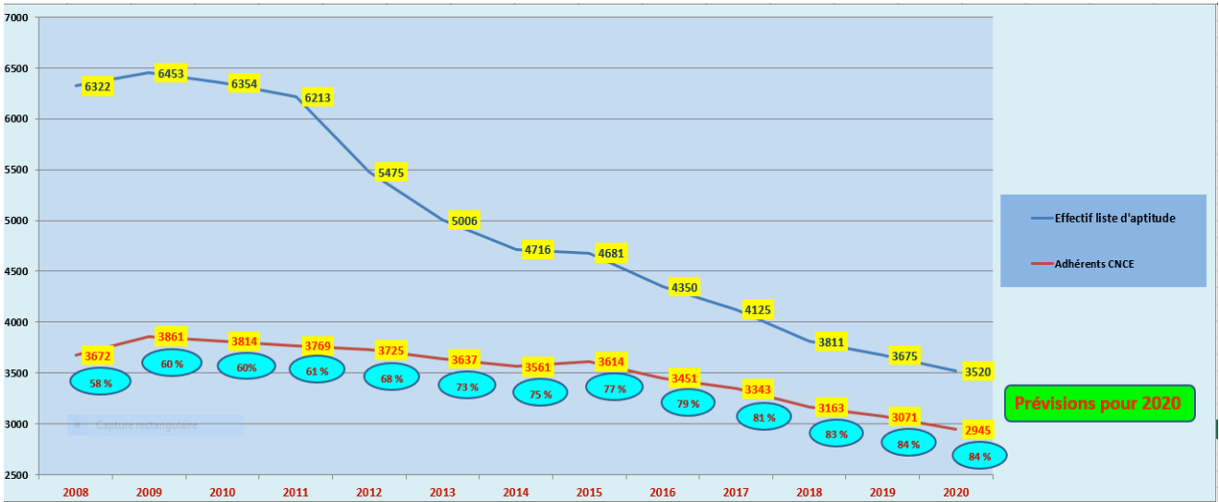

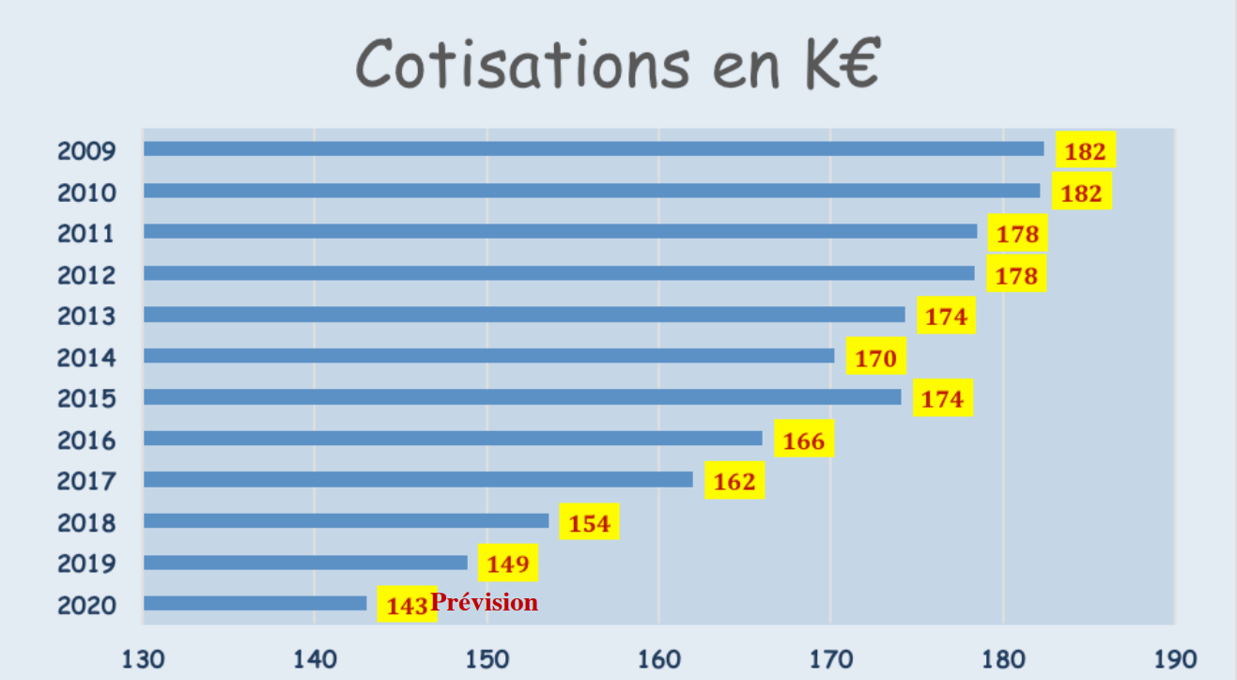

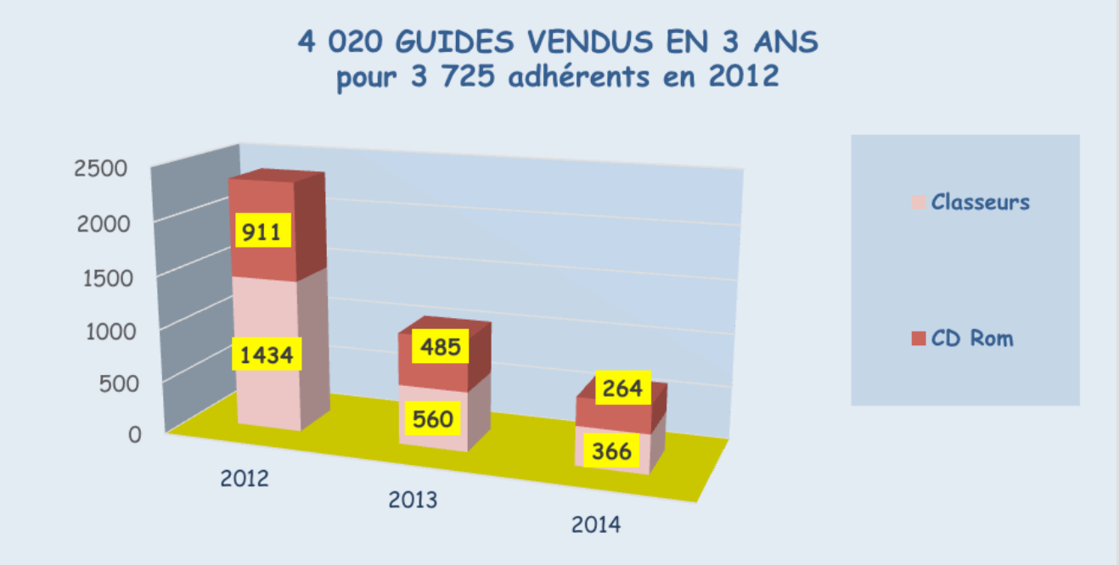

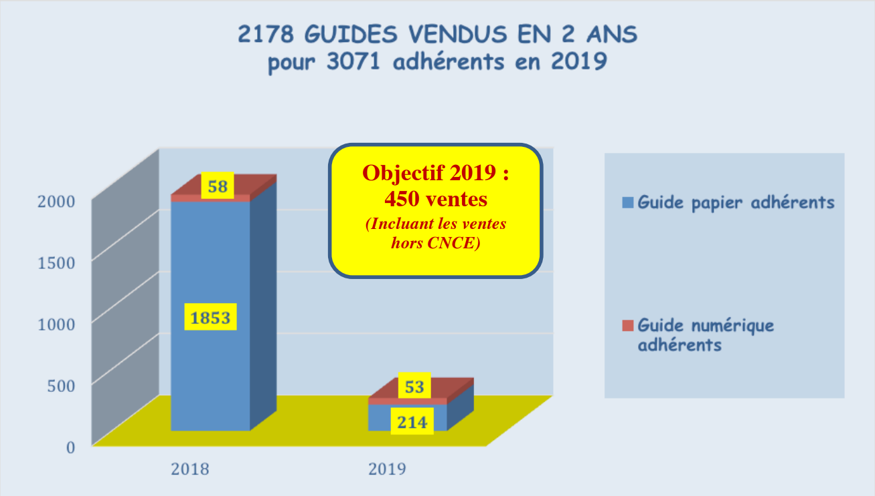

C - événements remarqués au niveau des enquêtes qui se sont déroulées sur le territoire du TA de LILLE :
- impact de la dématérialisation : l’usage du registre électronique est peu usité. Si elle est de nature à améliorer l’information du public, elle complexifie le travail du CE (vérification du dossier, et quand il y a un registre, intégration de toutes les observations (à définir au niveau de l’arrêté d’organisation) pour bénéficier des fonctionnalités offertes par le prestataire à adapter au dossier traité, nature des offres extrêmement diverses notamment attention au niveau de la sémantique ;
- confinement : travail avec la préfecture du Nord concernant la rédaction des arrêtés et des avis (autorisations environnementale). Propositions retenues par JP CHAULET dans le mémento « aide pratique de l’EP pendant l’épidémie de covid-19 », intégration des projections des éléments du dossier lors des permanences sur écran et des permanences téléphoniques du CE sur rendez-vous ;
- impartialité, indépendance (article R123-4), théorie de l’apparence : dénonciation, déclaration d’indisponibilité par le Président du TA, remplacement du CE en invoquant pour « empêchement » (article L123-4), 3 phases d’enquête, intervention CCE Nord Pas-de-Calais ;
- étude de danger non accessible au public et doit faire l'objet d'une consultation limitée à la Préfecture. En écho aux dispositions législatives en discussion actuellement, se déroule une enquête publique "Autorisation environnementale" PROLOGIS à Noyelles-les-Seclin (Nord):
https://www.nord.gouv.fr/Politiques-publiques/Prevention-des-risques-naturels-technologiques-et-miniers/Informations-generales-sur-les-risques/La-prevention-des-risques/Prevenir-les-risques-technologiques/Installations-classees-pour-la-protection-de-l-environnement-ICPE/Installations-industrielles/Autorisations/Autorisations-2020/PROLOGIS-FRANCE-CLXXIII-a-NOYELLES-LES-SECLIN
lien pour accéder au dossier:
https://www.enquetes-publiques.com/Enquetes_WEB/FR/EP20289/Accueil.awp
La particularité de ce dossier réside dans le fait qu'en application (sans justification, hormis le fait qu'en maximisant les quantités stockées (établissement logistique "blanc") le seuil bas SEVESO est dépassé !) de la circulaire du 6 novembre 2017, l'étude de danger n'est pas accessible au public et doit faire l'objet d'une consultation limitée à la Préfecture.
A rapprocher des modifications intégrées en début d’année concernant les projets relevant du secret défense, complétées par des propositions au niveau de la Loi ESAP (article 27).
- commission d’aptitude, la formation : durant l’année 2020 la formation a été inexistante. Néanmoins la formation reste depuis la dernière réforme (Décret n°2017-626 du 25 avril 2017 - art. 4) une des composantes de la reconnaissance de l’aptitude pour les renouvellements (article R123-41 : « dès son inscription sur une liste d'aptitude et pendant tout le temps de son maintien sur celle-ci, le commissaire enquêteur est tenu de suivre les formations organisées en vue de l'accomplissement de ses missions ») .

